“Кукмара шәһәре алтынчы номерлы “Салават күпере”
гомумүсеш төрендәге балалар бакчасы” муниципаль
бюджет мәктәпкәчә белем учреждениясе

Балалар бакчасында ана телен өйрәнүдә “Мемори” уеннар.

Тәрбияче: Хазиахметова Г.А.
Максат: Балаларның дидактик уен аша ана теленнән белемнәрен ныгыту.
Бурычлар: Сорауларны аңлап, аңа дөрес һәм төгәл җавап бирергә күнектерү. Балаларның саннар, җәнлекләр, гаилә әгъзаләре,яшелчәләр турында күзаллауларын ныгыту.Игътибарлыкларын, хәрерләрен,күзәтүчәнлекләрен һәм сөйләм телен үстеруне дәвам итү.
Җиһазлау: Интерактив такта, мемиопланшет,һәрбер балага стакан, түгәрәкләп киселгән яшелчәләр,гаилә карточкалары(әти, әни, бабай, әби,кыз, малай), пыяла савыт, пыяла стакан, саннар төшерелән карточка, азык-төлек буявы.

Уен барышы.
Мин сезнең игътибарга балалар бакчасында ана телен өйрәнүдә мемори уеннар куллану тәҗрибәсен тәкъдим итәргә телим . “Мемори” - хәтер, игътибар һәм сөйләм үсеше өчен иң киң таралган өстәл уеннарының берсе.
“Мемори” уены -ул парлы картиналардан торган өстәл уены, уенның төп максаты - мөмкин кадәр күбрәк парлы карточкаларның "ачылу"ы. “Мемори” уенын “парлылар”уены дип тә атыйлар. Мемори уеннарын төрле формаларда кулланып була. Мин аларны үземнен практикамда татар телен үзләштерүдә киң кулланам. Хәзер берничәсен сезгә күрсәтәм.
1. ИКТ (Информационно-коммуникационные технологии). Мәгълүмати-коммуникатив технологияләр ярдәмендә, PowerPoint (Повер поинт) программасында, интер актив уен формасында, мемиопланшет ярдәмендә кулланабыз.
Сезнең алда экранда шакмаклар белән яшерелгән хайваннар һәм кошлар рәсеме, хәзер без аларны ачабыз, әгәр дә бертөрле рәсемнәр чыкса, тиз арада басып югалтабыз, ә икесе бертөрле булмаса шакмакны ябып уенны дәвам итәбез. Уен рәсемнәрнең парларын табып бетергәнче дәвам итә. Бу уен балаларнын кузаллауларын һәм игътибарлы булуларын ныгыта. 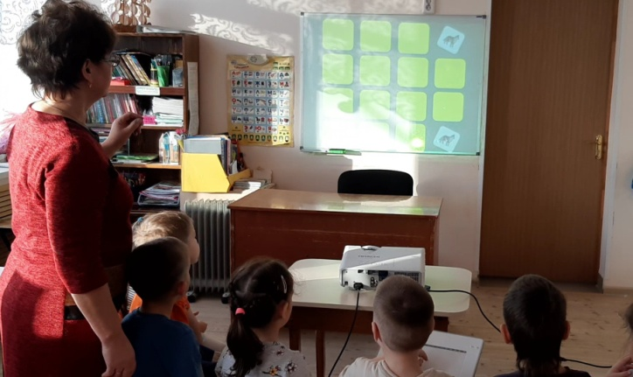 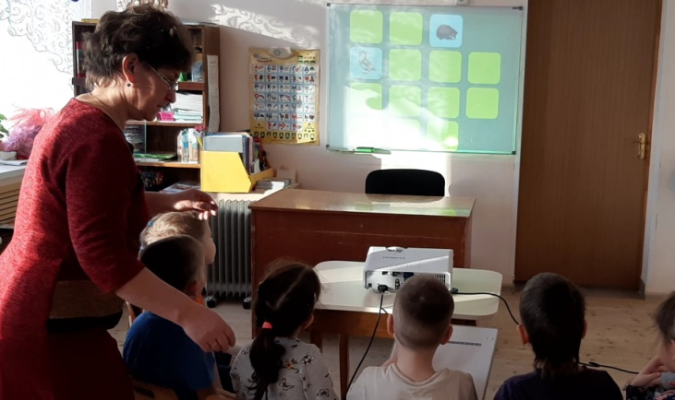
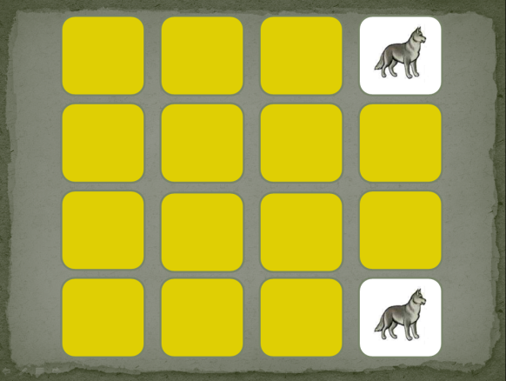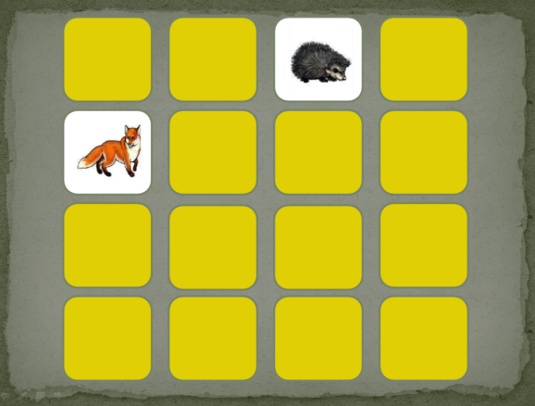
2. Стаканнар ярдәмендә яшелчәләр темасын ныгыткан вакытта кулланам. Рәсемнәрнең һәрберсен балалар белән карыйбыз, аннан соң стакан белән каплап чыгабыз. Уен барышында балалар стаканны күтәреп карыйлар, бертөрле яшелчә рәсеме чыкса, аны үзләренә алалар. Әгәр дә бертөрле рәсем туры килмәсә, янадан рәсемне стакан белән каплыйлар, уенны икенче бала дәвам итә. Балаларга “Нинди кишер?”дигән сорау бирергә дә мөмкин. Кем уен ахырында күбрәк карточкалар җыя, шул бала җиңүче була.
Кыскасы, уен балаларның мөстәкыйльлеген арттыра, бер – берсен тыңлый, ишетә белү сыйфатларын тәрбияли.
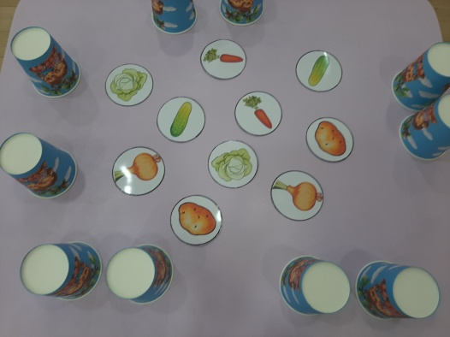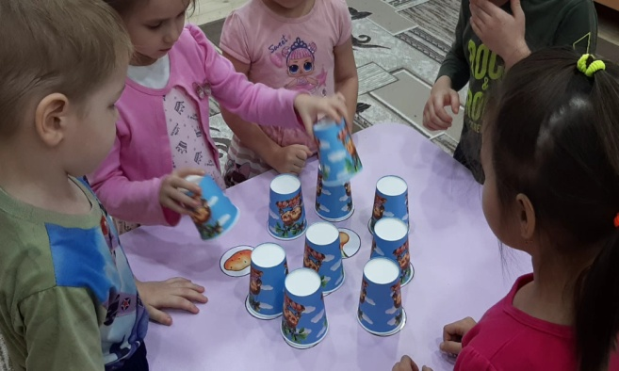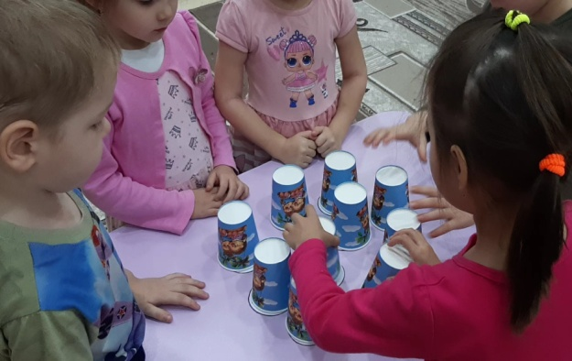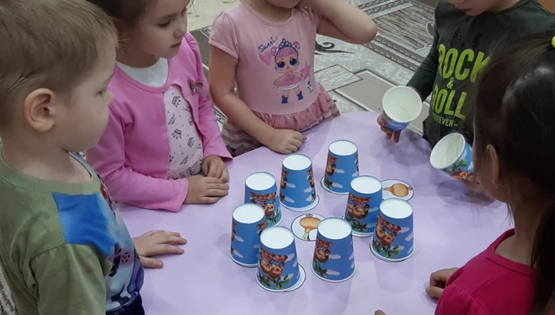

3. Гаилә проекты.
“Гаилә проекты” темасын ныгыткан вакытта эш гади карточкалар ярдәмендә оештырыла. Олыларга мәрхәмәтле, игътибарлы булырга өйрәтәбез. Уен барышында карточкаларны карап чыгабыз, аннан һәрберсен әйләндереп куябыз. Бер бала карточканы ала, һәм “Бу кем?” (әти, әни, малай, кыз, әби, бабай) дип сорый. Һәр уенчы чират буенча карточканы ача, әгәр алар туры килә икән үзенә ала (балага очко), туры килми икән - кире куя һәм уенны башка бала дәвам итә, кем күбрәк карточка туплый, шул җиңүче була. Бу уенның әһәмияте нәрсәдә? Иң мөһиме, уен барышында балаларның сөйләм телләре ныгый, хәтерләре яхшыра, игътибарлы булулары арта.
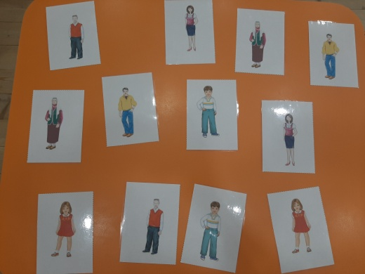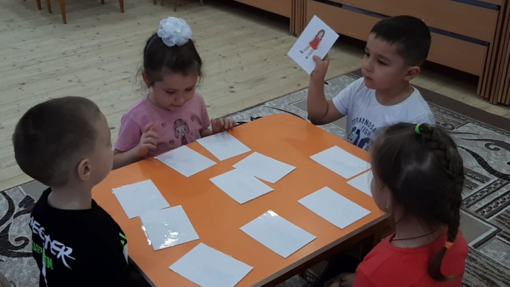
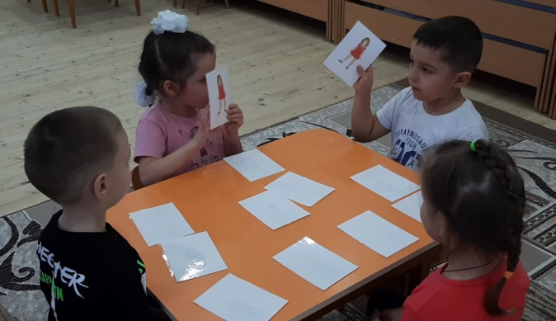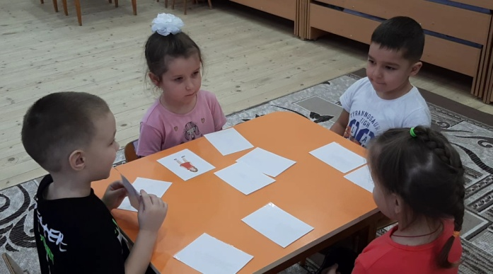
4. Су һәм саннар белән уен.
Иң элек пыяла савытның аскы өлешенә 1-10 кадәр булган саннарны куеп калдырабыз. Азык-төлек буявы салып төсе үзгәртелгән суны куябыз. Уен барышында бала түгәрәкләр ясалган карточканы ала, ничә түгәрәк икәнен саный һәм шул санны пыяла стакан ярдәмендә судан эзләп таба.
Бу уенда балалар тизрәк санарга өйрәнәләр, хәтерләре ныгый, сөйләм телләре байый.
Йомгаклап шуны әйтәсе килә, «Мемори» уеннары мәктәпкәчә белем бирү учреждениеләрендә дә, шөгыль барышында да, индивидуаль һәм күмәк уеннар вакытында,шулай ук балалар белән өй шартларында да кулланырга мөмкин.
Мин таныштырган "Мемори" уеннары сезгә охшагандыр дип уйлыйм, киләчәктә эшегездэ кулланырсыз дип ышанып калам.
